Открытость для сообщества: детский сад организует и проводит праздники для воинов СВО – реабилитантов Центра им. Мещерякова,
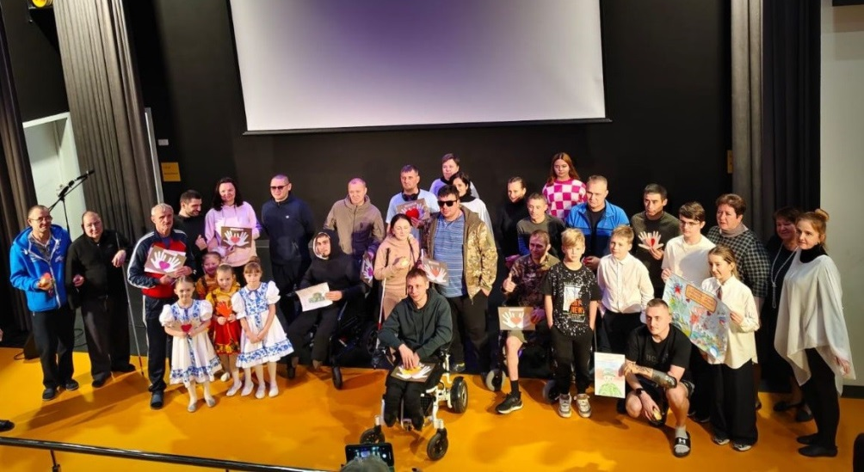

детей, посещающих Комплексный центр социального обслуживания и реабилитации «Оптимист».
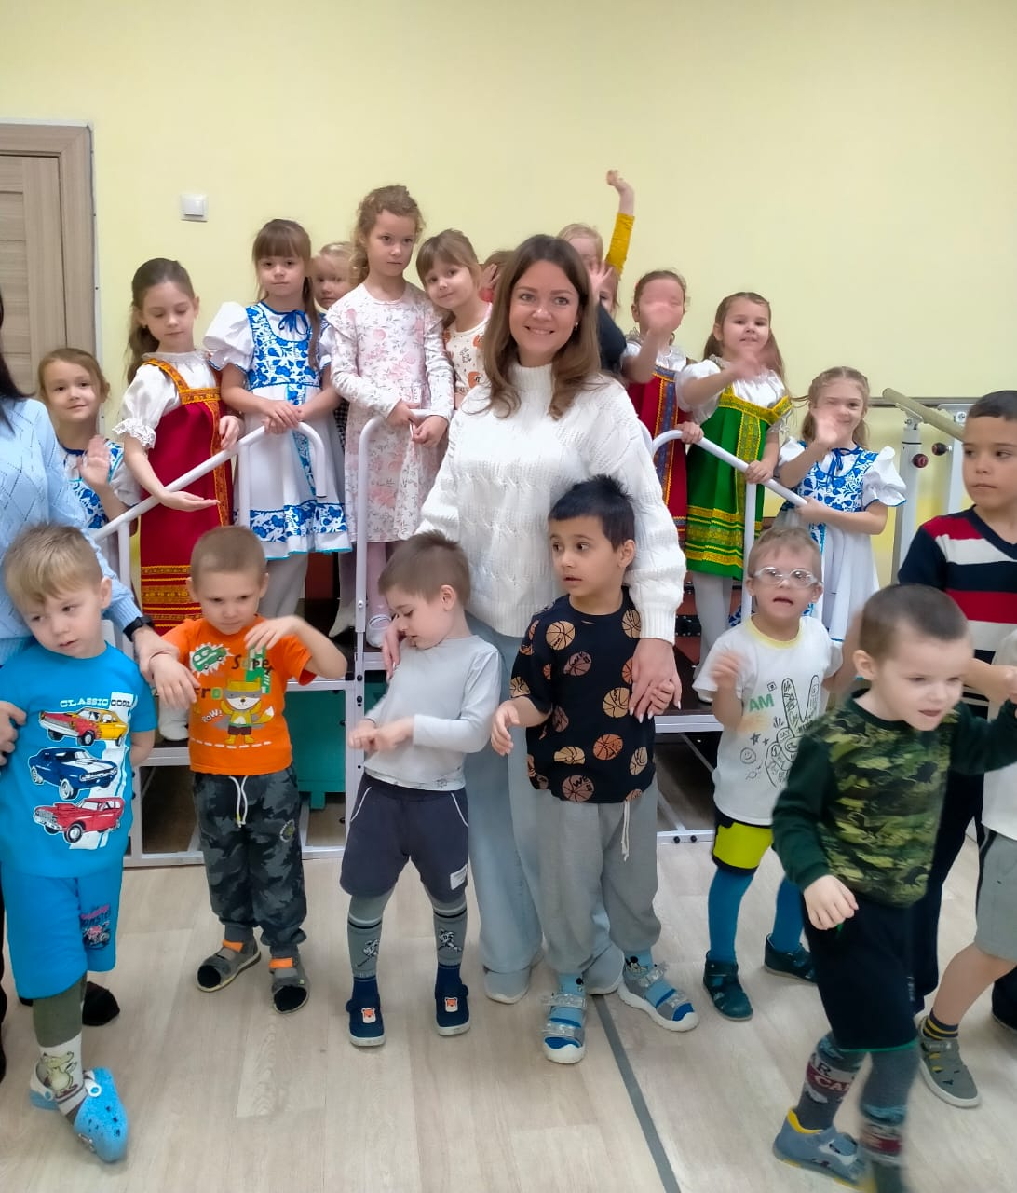
Социальные проекты: детский сад активно участвует в организации сбора гуманитарной помощи бойцам СВО (акция «Подари тепло»);
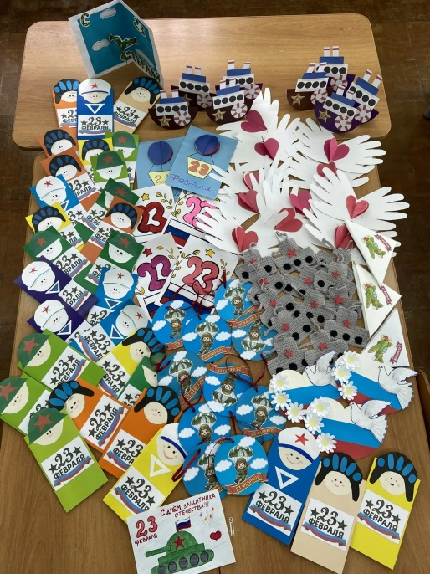
в благотворительных акциях «Большая помощь маленькому другу» по сбору кормов для бездомных животных; российском эколого-благотворительном волонтёрском проекте «Добрые крышечки».
Культурно-просветительская роль: в детском саду создан музей русского быта и музей игрушки, доступные для всех.

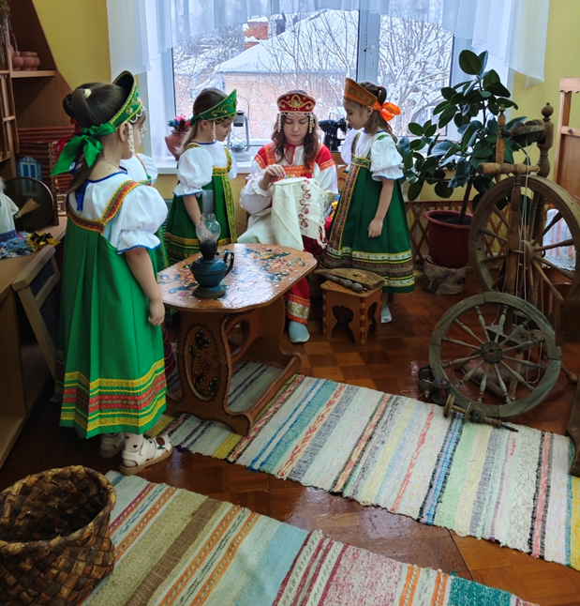
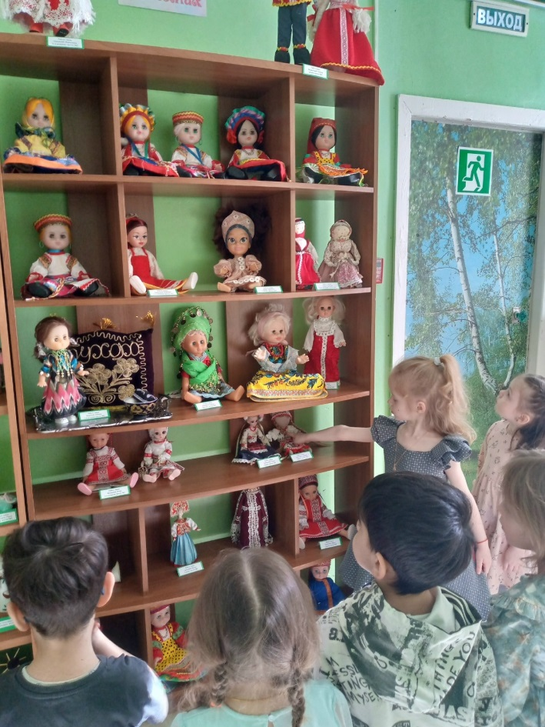
Партнерство: детский сад сотрудничает со школой, Сергиево-Посадским гуманитарным колледжем, ДК «Октябрь»
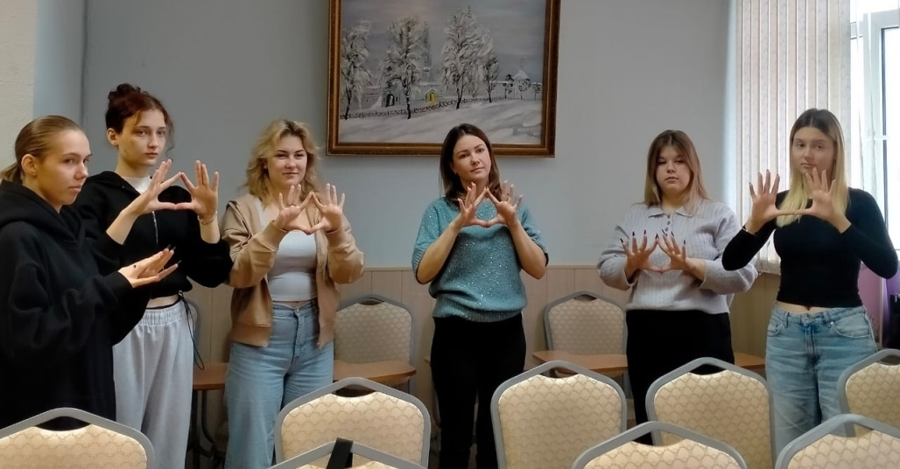
Формы проявления признания:
- Публикации в местных СМИ (газета «Вперед») и социальных сетях.
- Уважение соседей, отсутствие жалоб, готовность людей помогать саду.
Это повышает статус детского сада, воспитанники учатся гражданской позиции и любви к малой Родине на реальных делах и примерах.
